《操作系统》课程实验报告
实验名称 | Linux命令及虚拟机 |  |  |  |  | 实验序号 | 1
姓 名 | 闪星星 | 系院专业 | 信管 | 班 级 | 17 | 学 号 | 10207170525
实验日期 | 2012年11月 |  | 指导教师 | 邱文峰 |  | 成 绩
一、实验目的和要求
1、了解Linux操作系统的发行版本;
2、了解Vitural Box的使用;
3、掌握Red Hat Linux 系统的安装方法;
4、熟悉Red Hat Linux操作系统的环境;
5、掌握Red Hat Linux 系统下各类常用的命令使用；
二、实验预习内容
1．了解Vitural Box
2. 安装ADE 2.0

- 实验设备
硬盘≥8GB; 内存≥1GB; 硬盘文件格式：NTFS, 以支持大的镜像文件；
操作系统：Win32 XP +
软件：VirtualBox Red Hat Linux Server ISO安装软件包

四、实验内容及步骤
1. 安装ADE 2.0
2. 打开实验指导书
3. 安装VirtualBox
4. 按照实验指导书的步骤安装Linux
5. 按照实验指导书的要求在Linux下执行相关指令
6. 将结果截图

五、实验结果、分析与心得
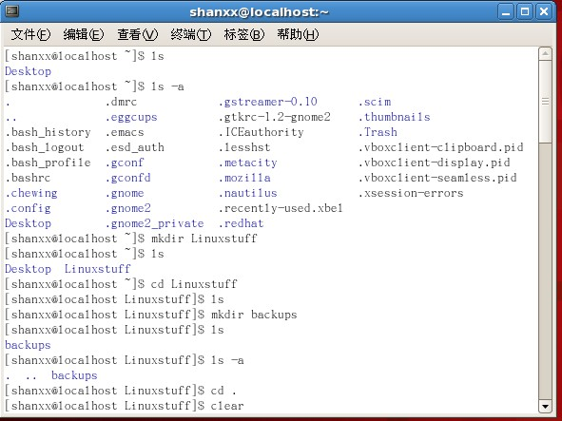
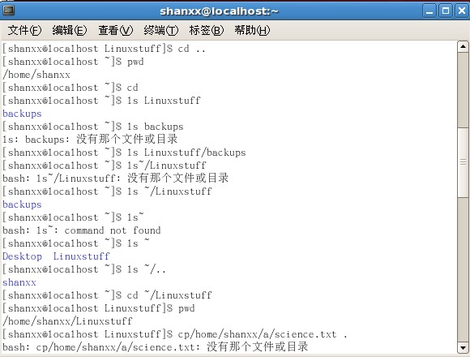
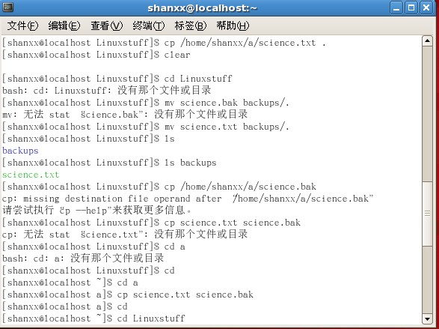
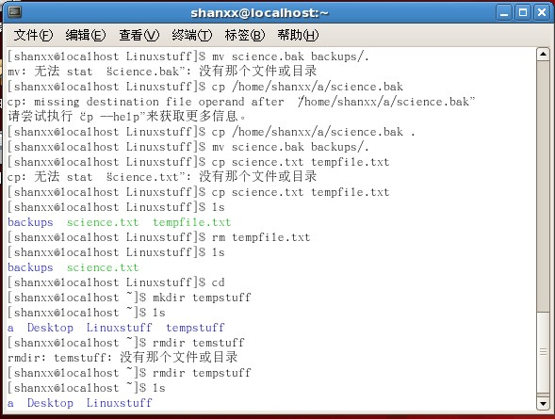
2．复制文件时，没注意到路径是所需复制的文件路径，复制到的是当前目录，所以导致操作的时候提示没有那个文件或目录；写指令的时候有时候没有注意到要空格，所以有时候无法执行指令。

3．写指令的时候一定要注意单词间的空格，还有"."；要时刻注意所在目录到底是哪里，防止指令执行与预想的不同，混乱时"cd"回到home目录。
教师评语：

成绩:

教师签字：

